Третье Всероссийское онлайн-голосование проходит в рамках федерального проекта «Формирование комфортной городской среды» нацпроекта «Жилье и городская среда». Голосование за общественные территории для благоустройства в 2024 году началось 15 апреля и продлится до 31 мая.

На голосование в Озерском городском округе вынесены 10 объектов благоустройства. Проголосовать за них может каждый житель, начиная с 14-летнего возраста. Процедура онлайн – голосования многим уже знакома. В прошлом году в ней приняли участие более 13 тысяч озерчан. Большинство проголосовали за обновление сквера 40-летия Победы.
Проголосовать можно на странице 74.gorodsreda.ru или с помощью волонтёров.
Перечень общественных территорий, подлежащих к благоустройству в 2024 году, из которых жители Озерского городского округа в ближайшие недели выберут победителей.
1. Благоустройство входной группы в парк культуры и отдыха, пер. Поперечный, 9
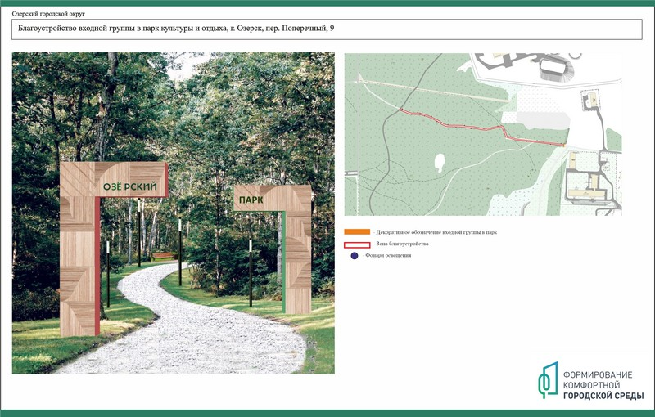

2. Благоустройство детской игровой площадки п. Бижеляк, ул. Гагарина, 22
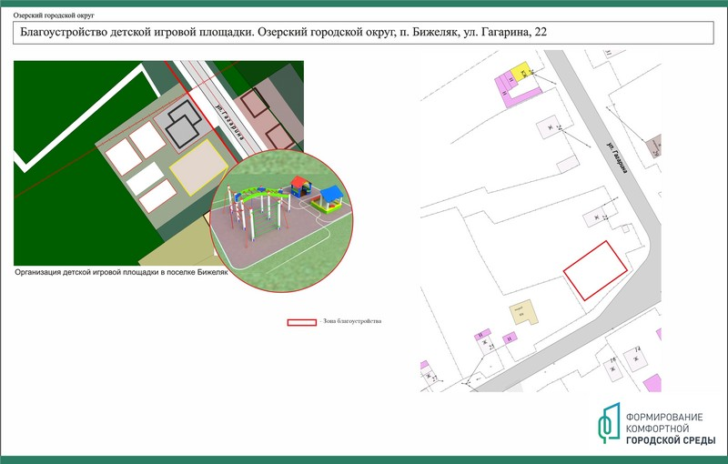

3. Благоустройство детской игровой площадки. Озерский городской округ, д. Селезни, ул. Шоссейная, 28
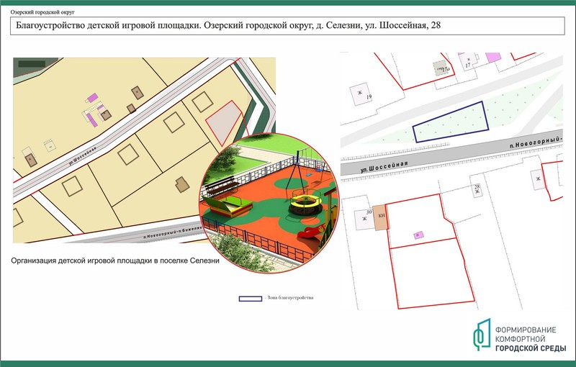

4. Благоустройство сквера Первостроителей, ул. Космонавтов, 27
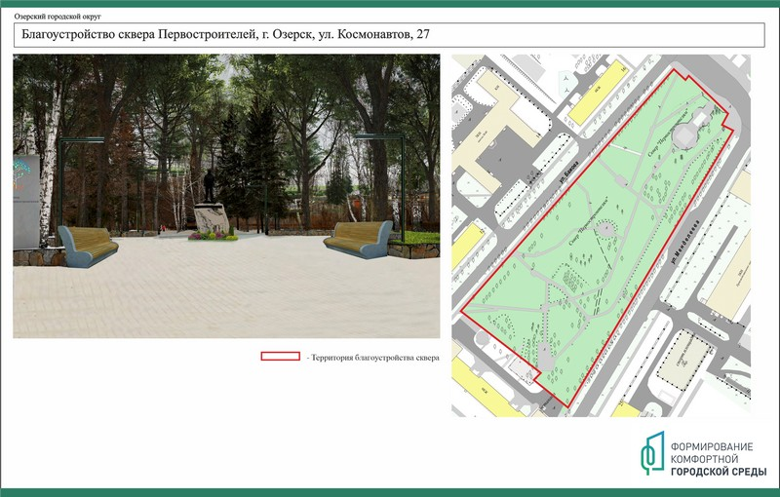

5. Благоустройство пешеходной зоны, п. Метлино, ул. Федорова, 3
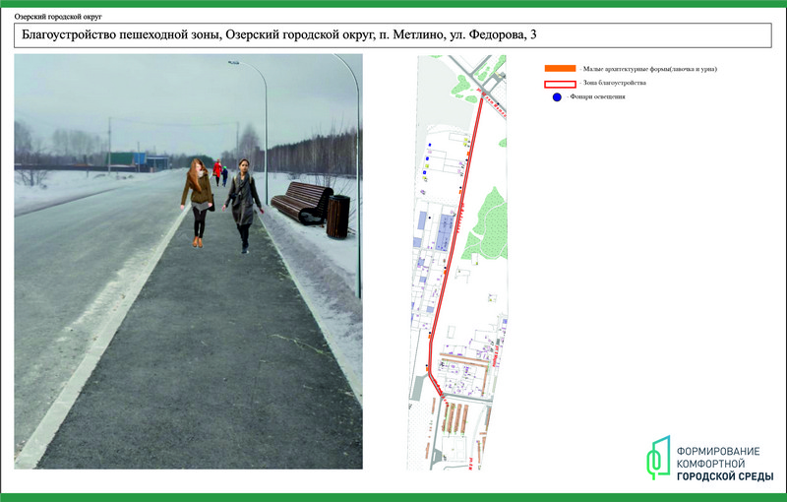

6. Благоустройство пешеходной дорожки между домами №10 и №11, Комсомольский проезд
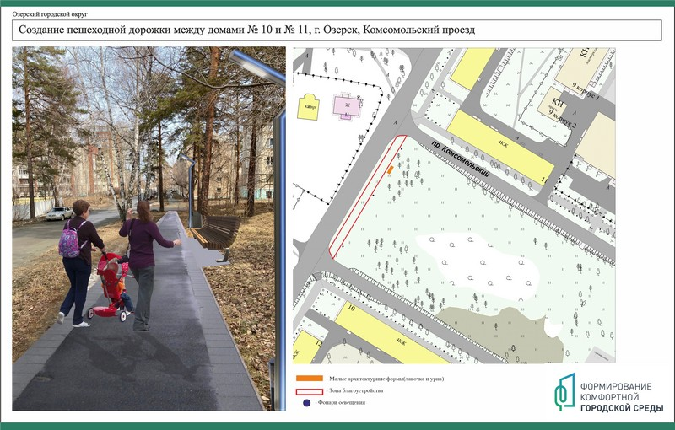

7. Благоустройство территории вдоль дома № 6 со стороны дороги, мкр. Заозерный
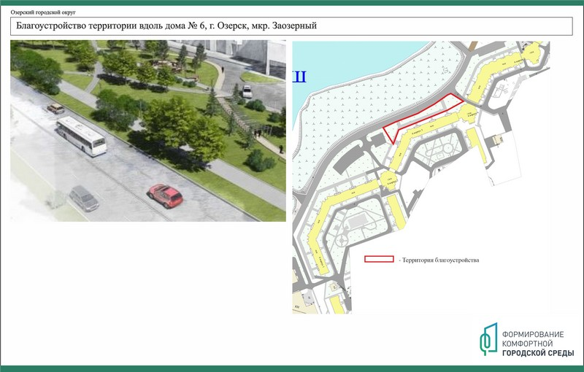

8. Благоустройство береговой зоны от озера Иртяш до КПП, мкр. Заозерный, 12
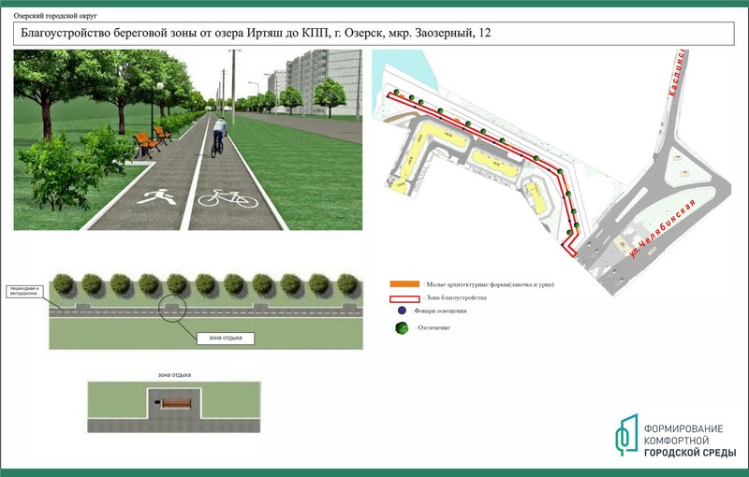

9. Благоустройство береговой зоны между окружной дорогой и озером Иртяш, мкр. Заозерный, 6
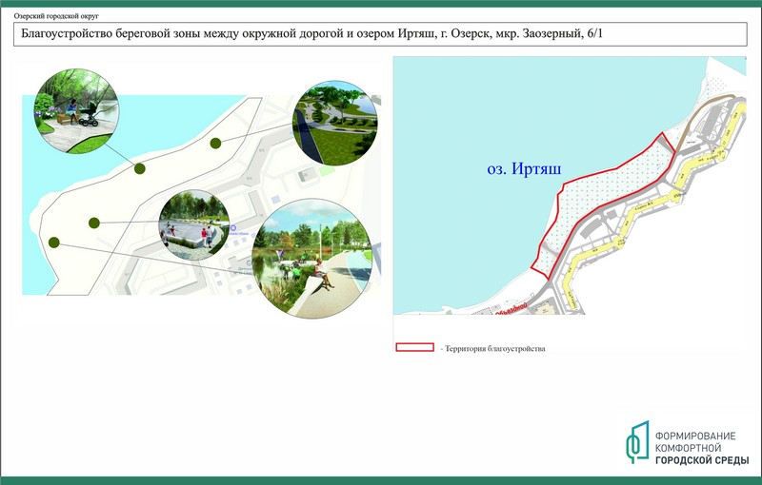

10. Благоустройство мемориального комплекса «Вечный огонь», Космонавтов, 20.
